**Risques d’inondation**

*en Bretagne, dans le bassin de la Loire,*

*de la Charente et de la Sèvre Niortaise*

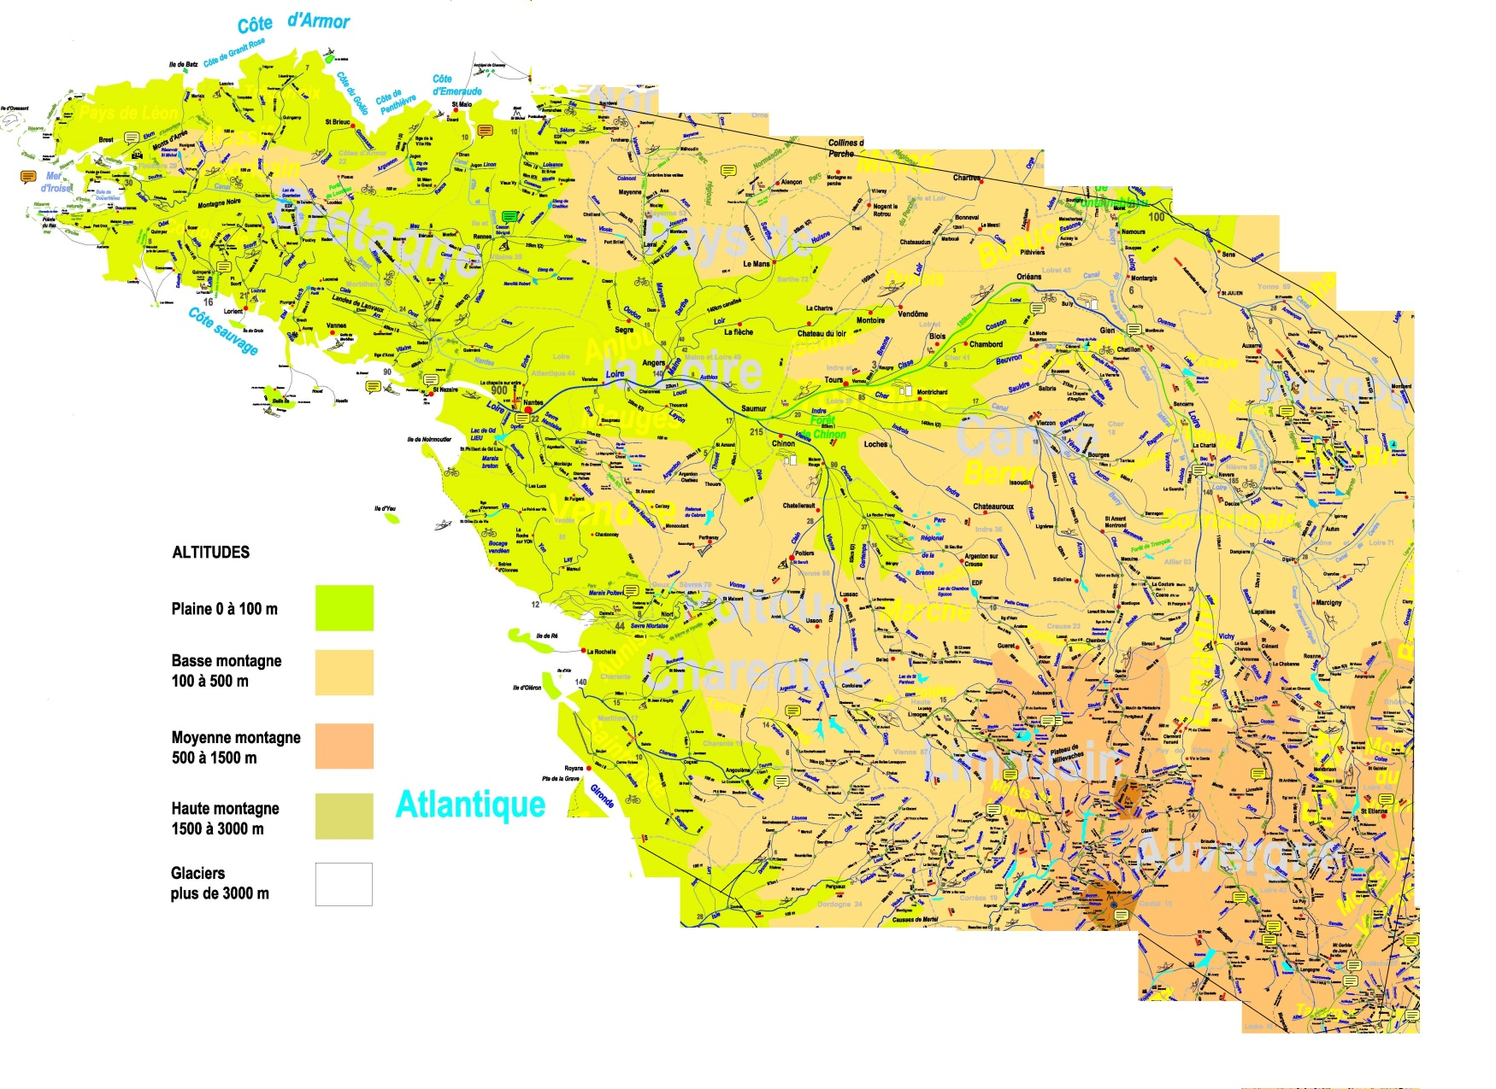

|  |  |
| --- | --- |
| [Littoral Charentais](http://rivieres.info/rep/5_%20Cartes_Littoral_Charentais_maritime.pdf) | [La région de Puy en Velay](http://rivieres.info/rep/5_Cartes_Le_Puy_en_Velay.pdf) |
| [Région de Tours](http://rivieres.info/rep/5_%20Cartes_Tours.pdf) | [La région de Montluçon](http://rivieres.info/rep/5_Cartes_Montlu%C3%A7on.pdf) |
| [Région de Vichy](http://rivieres.info/rep/5_%20Cartes_Vichy.pdf) | [La région de Moulins](http://rivieres.info/rep/5_Cartes_Moulins.pdf) |
| [La Vilaine de Rennes à Redon](http://rivieres.info/rep/5_%20Cartes_Vilaine_de_Rennes_a_Redon.pdf) | [La région de Nantes](http://rivieres.info/rep/5_Cartes_Nantes.pdf) |
| [La baie du Mont Saint Michel](http://rivieres.info/rep/5_Cartes_%20St_Malo_Baie_du_Mont_St_Michel.pdf) | [La région de Nevers](http://rivieres.info/rep/5_Cartes_Nevers.pdf) |
| [La région d’Angers](http://rivieres.info/rep/5_Cartes_Angers_Val%20d'Authion-Saumur.pdf) | [Le Littoral près de Noirmoutier](http://rivieres.info/rep/5_Cartes_Noirmoutier_St_jean.pdf) |
| [La Sevre Niortaise et la Baie d’Angillon](http://rivieres.info/rep/5_Cartes_Baie_Aiguillon.pdf) | [La région d’Orléans](http://rivieres.info/rep/5_Cartes_Orl%C3%A9ans.pdf) |
| [La région de Bourges](http://rivieres.info/rep/5_Cartes_Bourges.pdf) | [Le littoral près de Quimper](http://rivieres.info/rep/5_Cartes_Quimper_Littoral_Sud_Finistere.pdf) |
| [La région de Chatellerault](http://rivieres.info/rep/5_Cartes_Chatellerault.pdf) | [Le Littoral près de La Rochelle](http://rivieres.info/rep/5_Cartes_R%C3%A9_LaRochelle.pdf) |
| [La région de Clermont Ferrand](http://rivieres.info/rep/5_Cartes_Clermont_Ferrand-Riom.pdf) | [La région de Saint Etienne](http://rivieres.info/rep/5_Cartes_St_Etienne.pdf) |
| [La région du Mans](http://rivieres.info/rep/5_Cartes_Le_Mans.pdf) | [Le Littoral près de Saint Nazaire](http://rivieres.info/rep/5_Cartes_St-Nazaire_Presqu_Ile_de_Gu%C3%A9rande.pdf) |